Здравствуйте, уважаемые коллеги! Хочу предложить вашему вниманию сделанное своими руками полифункцинальное пособие «Лягушка». Ее можно назвать: лягушка Лоло, жаба Жужу, лягушка Раиса, она же лягушка-букваешка. Это два мягких мешка полусферической формы, изготовленные из искусственной кожи (для удобства обработки), заполненные легким шаровидным наполнителем. Отдельно я изготовила 4 лапы и наполнила наполнителями разной структуры, 2 глаза и полый язык.

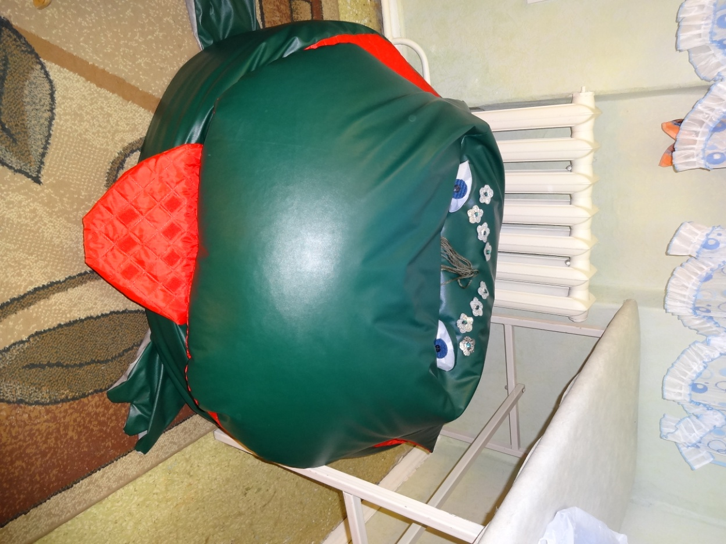

Это пособие превосходно подходит для сенсорной интегриации. По опыту, от Лягушки дети просто в восторге. Даже самый робкий ребёнок смело залезает к лягушке в пасть. Я использую это пособие с детьми с агрессивным поведением, с аутизмом, умственной отсталостью, заиканием, СДВГ. Дети концентрируются на своих ощущениях, расслабляются, чувствует себя защищенным, становится возможным проводить с ними коррекционную работу. Еще детям нравиться отгадывать что находиться внутри лапок.

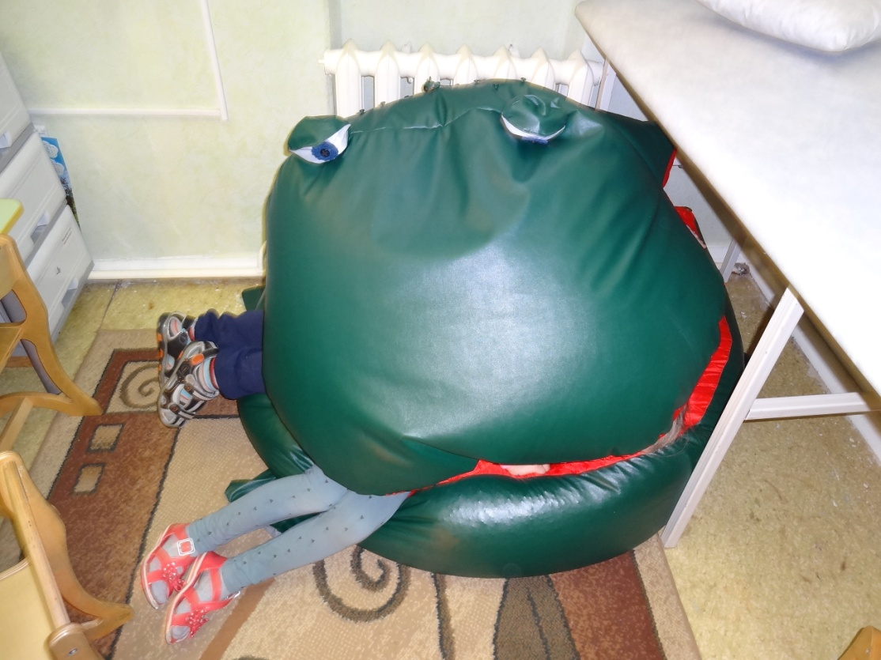

 Лягушку можно использовать для демонстрации артикуляционного уклада – ребенок залезает в пасть и становится язычком и после показа сам воспроизводит нужную артикуляцию.

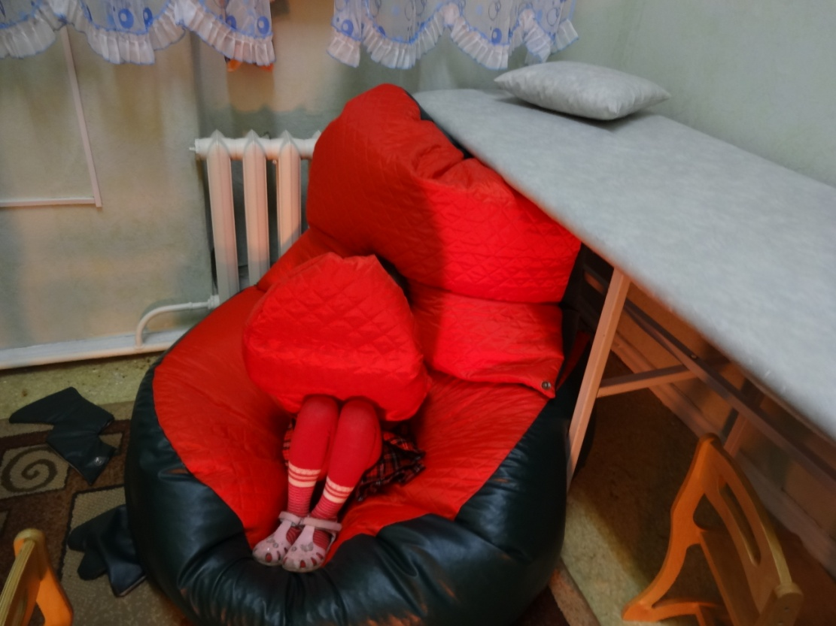

На поверхности есть много приспособлений для развития мелкой моторики: это застегивание пуговиц, плетение косичек, застегивание кнопок и липучек.

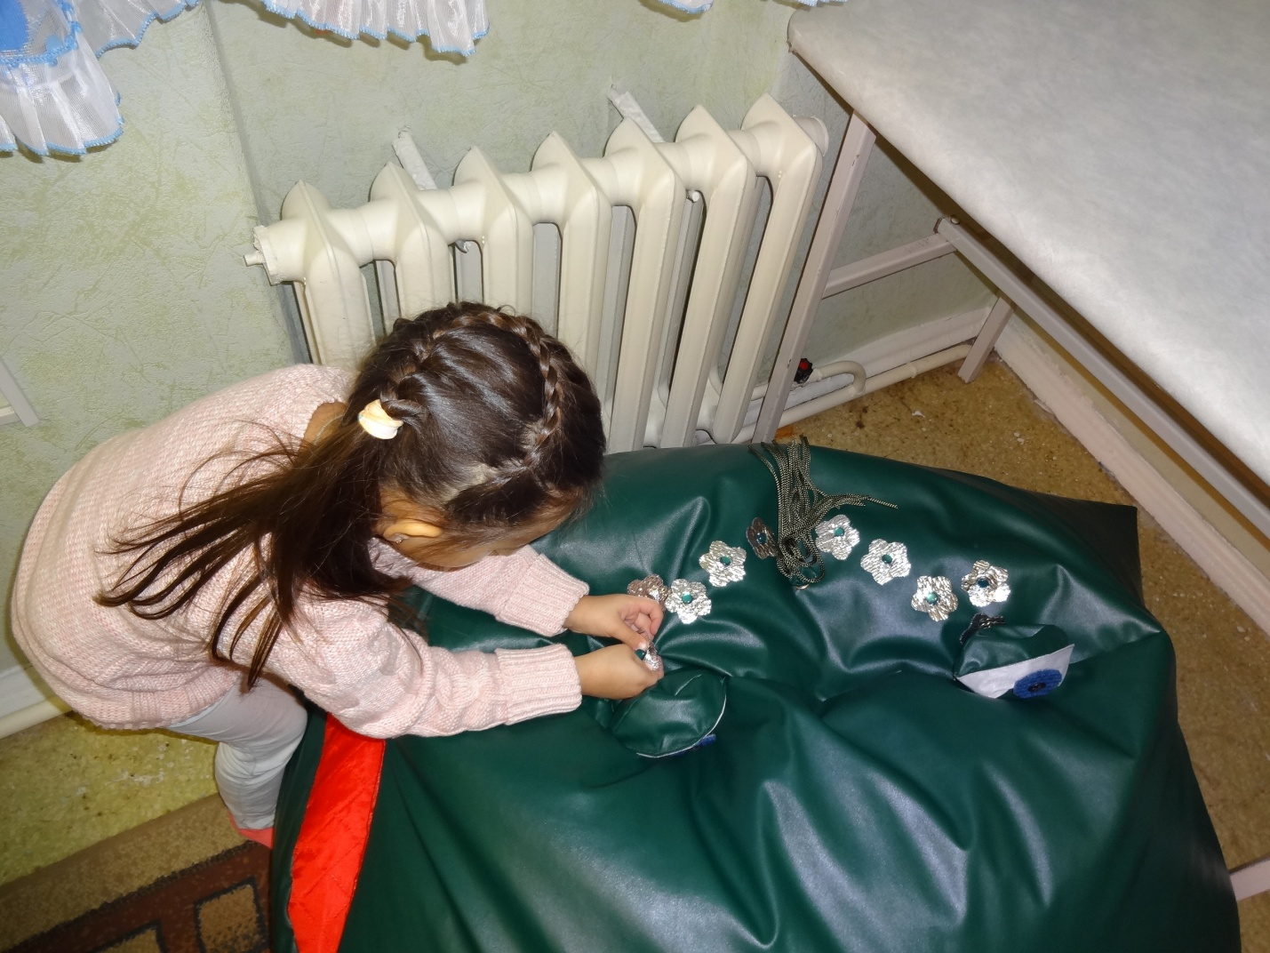

Прикрепление прищепок.

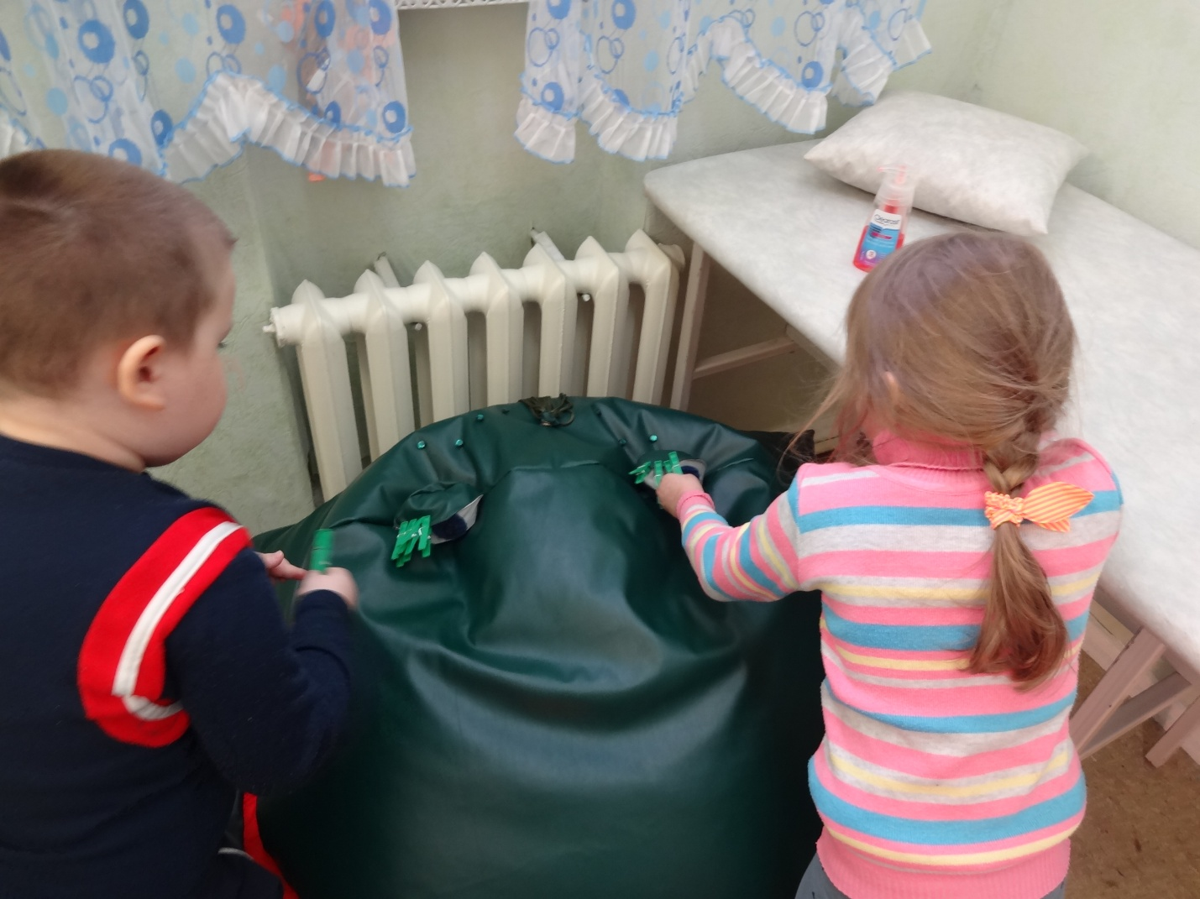

Удобно использовать пособие для автоматизации трудных звуков. Для этого я изготовила предметные картинки для автоматизации и дифференциации «трудных» фонем. Используются различные игры. На фото игра «Накорми Лоло», которая ест только те продукты, в названии которых есть звук «Л»

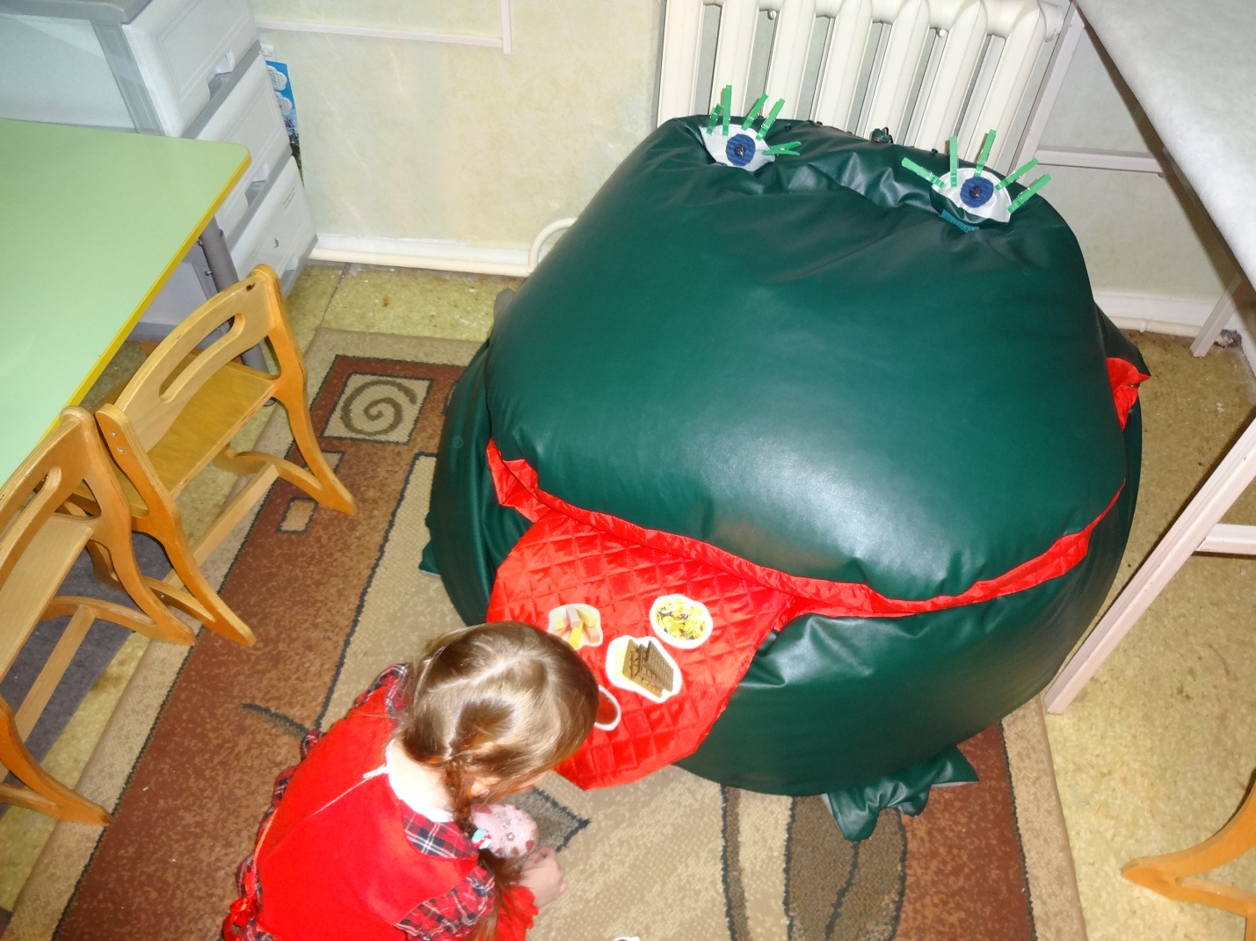

Пособие помогает мне для развития у детей звукового анализа и подготовки к изучению грамоты - для этого используются карточки М.Ф.Фомичевой.

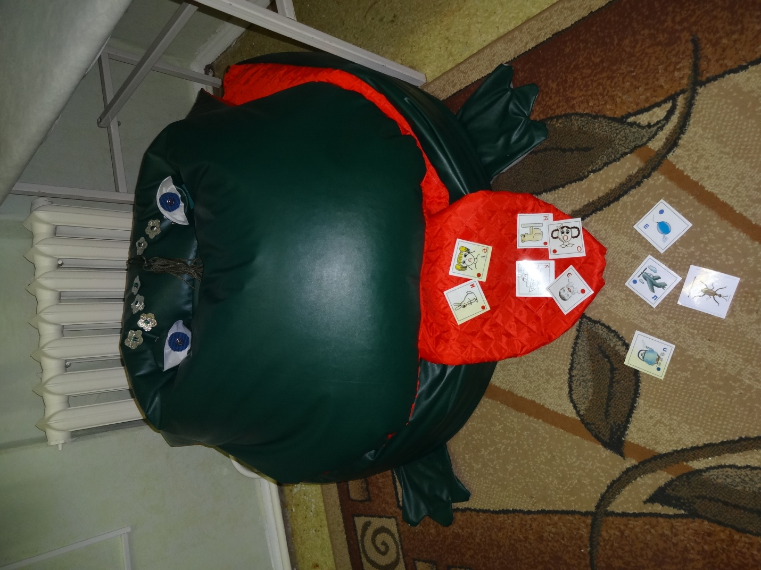

Спасибо за внимание! Желаю творческий успехов!